Izmir Kebab - producent kebabów najwyższej klasy
Zastanawiasz się jak powstaje mięso do kebabów? Poznaj firmę Izmir, która od ponad 35 lat działa jako producent kebabów!

Zastanawiasz się jak powstaje mięso do kebabów? Okazuje się, że odpowiedź jest bliżej niż myślisz! Firma Izmir to producent kebabów pochodzący z miejscowości Dębno, która od ponad 35 lat działa w branży przetwórstwa mięsnego i dostarcza wysokiej jakości mieszanki mięs do restauracji specjalizujących się w kuchni tureckiej.

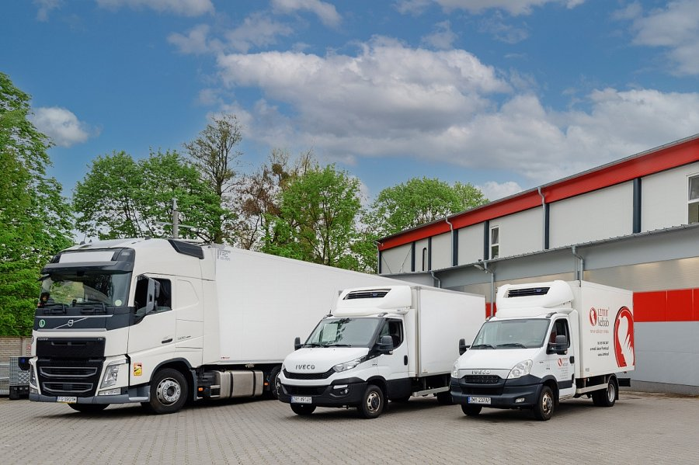
Producent kebabów Izmir - jakość z najwyższej półki
Przedsiębiorstwo powstało w 1983 roku w miejscowości Dębno, producent kebabów od samego początku przykładał ogromną wagę do dwóch czynników, czyli wysoka jakość oferowanych mięs, oraz przystępna cena, co miało doprowadzić do ogólnego zwiększenia jakości produktów dostępnych na rynku. Ciągłe wzrosty sprzedaży oraz pozycja lidera w swojej branży tylko utwierdzają w przekonaniu, że podjęta decyzja była słuszna, a przyjęta dewiza, mówiąca, że "Sukces kontrahenta jest moim sukcesem" pozwoliła na zbudowanie pozytywnych relacji z kontrahentami, co doprowadziło do wzrostów zarówno po stronie klienta, jak i dostawcy.

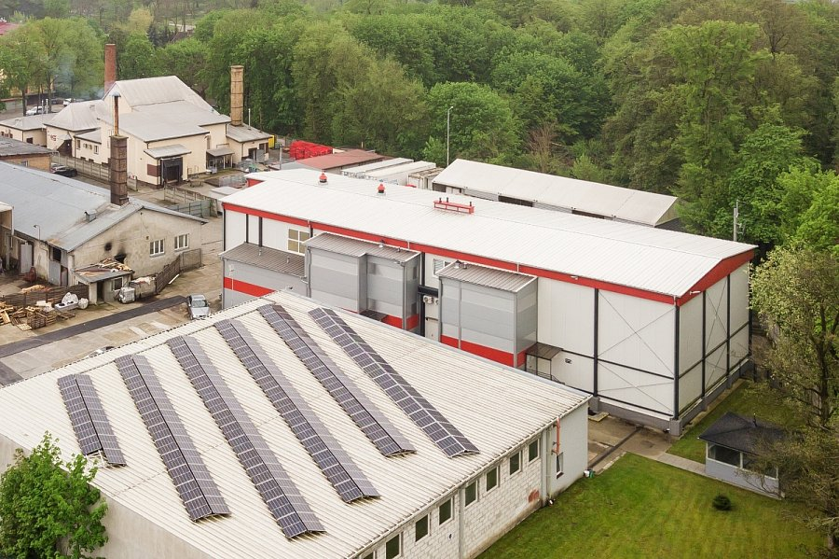
Wysoka jakość potwierdzona certyfikatami
Producent kebabów może pochwalić się jednym z najnowocześniejszych zakładów produkcyjnych w branży, oraz spełnieniem wszystkich unijnych norm, takich jak PL32100301WE, które umożliwiają sprzedaż swoich produktów, nie tylko na terenie kraju, ale całej Unii Europejskiej. Przedsiębiorstwo w swojej ofercie posiada szeroki asortyment produktów mięsnych, z kolei skład mieszanki mięs oraz ich gramatura zależy od indywidualnych preferencji klienta.

